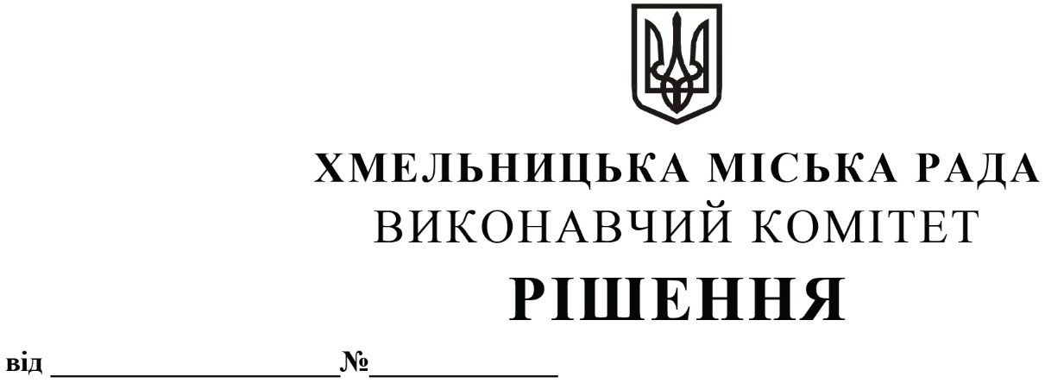

12.02.2026 255

Про внесення на розгляд сесії міської ради пропозицій про визначення управління транспорту та зв’язку Хмельницької міської ради користувачем програмного забезпечення PTV та ліцензії щодо нього, укладення Меморандуму з Хмельницьким національним університетом

Розглянувши клопотання управління транспорту та зв’язку Хмельницької міської ради, на виконання умов консультаційного договору від 11.04.2024, укладеного між Хмельницькою міською радою та Консорціумом А+S Consult GmbH @ TRT TRANSPORTI E TERRITORIO @ Mobilita Evolva d.o.o. @ Rupprecht Consult Forschung @ Beratung GmbH «UPTF2 Хмельницький тролейбус План міської мобільності», з метою забезпечення розвитку сфери громадського транспорту та транспортної інфраструктури міста, враховуючи лист Хмельницького національного університету, керуючись законами України «Про захист інформації в інформаційно-комунікаційних системах», «Про місцеве самоврядування в Україні», виконавчий комітет міської ради

ВИРІШИВ:

1. Внести на розгляд сесії міської ради пропозиції, а саме:
1.1. визначити управління транспорту та зв’язку Хмельницької міської ради користувачем програмного забезпечення PTV та ліцензії щодо вказаного програмного забезпечення;
1.2. укласти з Хмельницьким національним університетом Меморандум про співпрацю щодо розвитку сфери громадського транспорту та транспортної інфраструктури міста;
1.3. уповноважити начальника управління транспорту та зв’язку Хмельницької міської ради К. Костика на підписання Меморандуму, зазначеного в підпункті 1.2. даного рішення.
2. Контроль за виконанням рішення покласти на управління транспорту та зв’язку та заступника міського голови М. Ваврищука.

Міський голова Олександр СИМЧИШИН

